Техническая спецификация на строительство мини футбольного поля и воркаут площадки на территории вахтового городка на месторождении Урихтау

№ | Перечень основных  требований | Содержание исходных данных и требований по строительству
1 | Расположение объекта | Республика Казахстан, Актюбинская область, Мугалжарский район, месторождение Урихтау, Вахтовый городок
2 | Вид строительства | новое
3 | Основание | Годовой план закупок товаров, работ и услуг ТОО «Урихтау Оперейтинг» на 2026 год.
4 | Основные технико-экономические показатели объекта | Мини футбольное поле с покрытием из искусственной травы, размеры в плане 24х42м, ограждение поля - сетчатое с установкой калитки.  Основание для искусственной травы (открытое поле)  Структура слоев:  - Грунт (основание) – уплотненный самоходными вибрационными катками.  - Устройство подстилающих и выравнивающих слоев из песчано-гравийной смеси, дресвы.  - Устройство основание из щебеня фракции, фракция 20–40 мм, 10–20 см для дренажа.  - Песчаный слой – 5–10 см, фракция 0,4–2 мм, для выравнивания.  - Геотекстиль – для предотвращения смешивания слоев.  - Бетонное основание––15.  - Резиновая амортизирующая подложка (опционально) – для смягчения ударов. С уклоном 0,5–1% для отвода воды, по краям установит дренаж.  - Искусственная трава – укладывается на клей или засыпается кварцевым песком и гранулятом.  - Разметку игровой площадки произвести разными цветами.  - разработать и согласовать с Заказчиком эскизный проект спортивной площадки для мини-футбола размером 24х42 м  - установку двух мини-футбольных ворот 3х2 метра из металлических окрашенных конструкций в комплекте с сеткой  - установку скамеек со спинкой и козырьком, для площадок на открытом воздухе вдоль поля в количестве 2 шт. (по 10 посадочных мест).  - в стоимость подрядных работ входят: разработка эскизного проекта, доставка материалов к месту выполнения работ, затраты на выполнение работ, в том числе на материалы, транспортные услуги, погрузку, разгрузку, вывоз и уборку мусора, обеспечение качества в течение гарантийного срока, связанных с выполнением Договора.  - освещение, установка 12 прожекторов по краям поля на 6 опорах 4-8 метров, на каждой опоре по 2 прожектора;  - при осуществлении поставки материалов и оборудования Поставщик должен представить: оригиналы или надлежащим образом заверенные копии действующих сертификатов качества и сертификатов соответствия требованиям нормативных документов на поставляемый товар, разрешающих использование товара на территории РК.  Воркаут площадка с тартановым бесшовным покрытием (из резиновой крошки), размеры 12 х 8 м. = 96 м. кв.  Структура слоев воркаут площадки:  1. Грунт (основание) – уплотненный песчаный или щебеночный слой, выравненный с уклоном 0,5–1% для отвода воды.  2. Бетонный слой – 5–7 см, для выравнивания.  3. Покрытие тартановое бесшовное  • освещение воркаут площадки- 4 прожектора по краям площадки.  • Количество оборудования не менее - 6 ед.  • Дополнительно поставить:  1) гири:16 кг-2 шт, 20 кг-2 шт, 34 кг- 2 шт.  2) штанги 2 шт. с комплектами блинов до 90 кг каждая.  • Разработать и согласовать с Заказчиком эскизный проект воркаут площадки размером 12 х 8 м. = 96 м2. При проектировании площадки. предусмотреть ограждение площадки в виде поребриков по всему периметру.  • Ориентировочный эскизный дизайн:  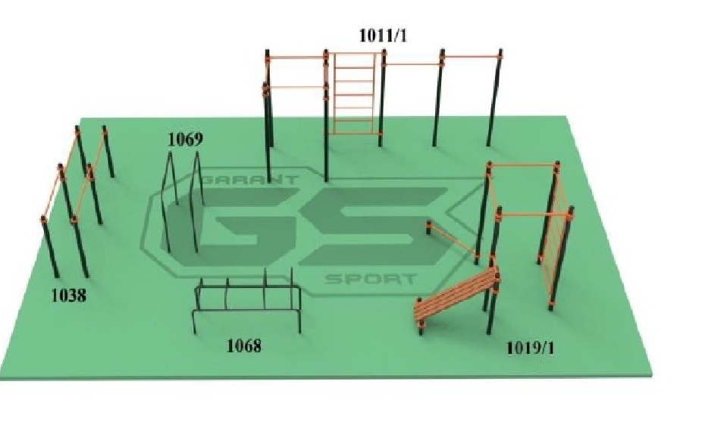
5 | Требования к качеству, конкурентоспособности и экологическим параметрам продукции | Соответствие нормам и правилам, действующим на территории Республики Казахстан, Законом об архитектурной, градостроительной и строительной деятельности в Республике Казахстан
6 | Выделение очередей и пусковых  комплексов, требования по перспективному расширению помещения | Не требуется
7 | Требования и условия природоохранных мер и мероприятий | Не требуется
8 | Требования к режиму безопасности и охране труда | Соответствие нормам и правилам, действующим на территории Республики Казахстан, требования ТОО «Урихтау Оперейтинг» в области охраны труда и окружающей среды к подрядным и субподрядным организациям, привлекаемым к различным видам работ
9 | Требования по техническим мероприятиям гражданской обороны и мероприятий по предупреждению чрезвычайных ситуаций. | Не требуется
10 | Режим работы  производства | 11.1 Непрерывный, вахтовый с продолжительностью вахты 15  дней
11 | Сроки строительства | 12.1 Строительно-монтажные со дня подписания договора до 31 июля2026г.

